๒. บัญชีข้อมูลการใช้สนามกีฬา/ลานกีฬาองค์การบริหารส่วนตำบลหนองปลิง ประจำปีงบประมาณ พ.ศ.๒๕๖๗
ลำดับที่ | ข้อมูลสนามกีฬา/ลานกีฬา | สถานที่
ลำดับที่ | ข้อมูลสนามกีฬา/ลานกีฬา | หมู่ที่ ๒ | หมู่ที่ ๒ | หมู่ที่ ๓ | หมู่ที่ ๔ | หมู่ที่ ๕ | หมู่ที่ ๖ | หมู่ที่ ๗ | หมู่ที่ ๘
๑ | สนามกีฬาวอเลย์บอล
๒ | สนามกีฬาเซปักตะกร้อ
๓ | ลานกีฬาสวนรวมใจไทน้ำอูน
รายการ | เดือนตุลาคม ๒๕๖๖- พฤษภาคม ๒๕๖๗
รายการ | ต.ค.๖๖ | พ.ย.๖๖ | ธ.ค.๖๖ | ม.ค.๖๗ | ก.พ.๖๗ | มี.ค.๖๗ | เม.ย.๖๗ | พ.ค.๖๗
๑.สนากีฬาบ้านโคกมะนาว หมู่ที่ ๒ | ๓ | ๕ | ๔ | ๘ | ๑๐ | ๗ | ๓ | ๓
๒.สนามกีฬาบ้านทันสมัย หมู่ที่ ๓ | ๒ | ๓ | ๓ | ๔ | ๖ | ๖ | ๕ | ๓
๓.สนามกีฬาบ้านทรายคำ หมู่ที่ ๔ | ๕ | ๖ | ๕ | ๔ | ๖ | ๗ | ๕ | ๔
๔.สนามกีฬาบ้านหนองปลิง หมู่ที่ ๕ | ๕ | ๘ | ๖ | ๘ | ๑๐ | ๗ | ๔ | ๑
๕.สนามกีฬาบ้านโนนสมบูรณ์ หมู่ที่ ๖ | ๑ | ๑ | ๕ | ๖ | ๘ | ๙ | ๒ | ๐
๖.สนามกีฬาบ้านศรีเมือง หมูที่ ๗ | ๖ | ๙ | ๗ | ๗ | ๘ | ๓ | ๔ | ๓
๗.สนามกีฬาบ้านหนองปลิงใหม่หมู่ที่ ๘ | ๓ | ๓ | ๖ | ๕ | ๔ | ๖ | ๘ | ๒
ตารางแสดงปริมาณผู้ใช้บริการสนามกีฬา/ลานกีฬาประจำหมู่บ้าน
สนามกีฬา/ลานกีฬาของหมู่บ้านทุกสนามกีฬาใช้งบประมาณขององค์การบริหารส่วนตำบลหนองปลิง ในปัจจุบันยังไม่มีการดำเนินการปรับปรุงเนื่องจากงบประมาณรายจ่ายไม่เพียงพอแต่ยังอยู่แผนที่จะดำเนินการแก้ไขให้เป็นสนามกีฬาที่ได้มาตรฐานเป็นสากลต่อไป

ลานกีฬาบ้านโคกมะนาว หมู่ที่ ๒
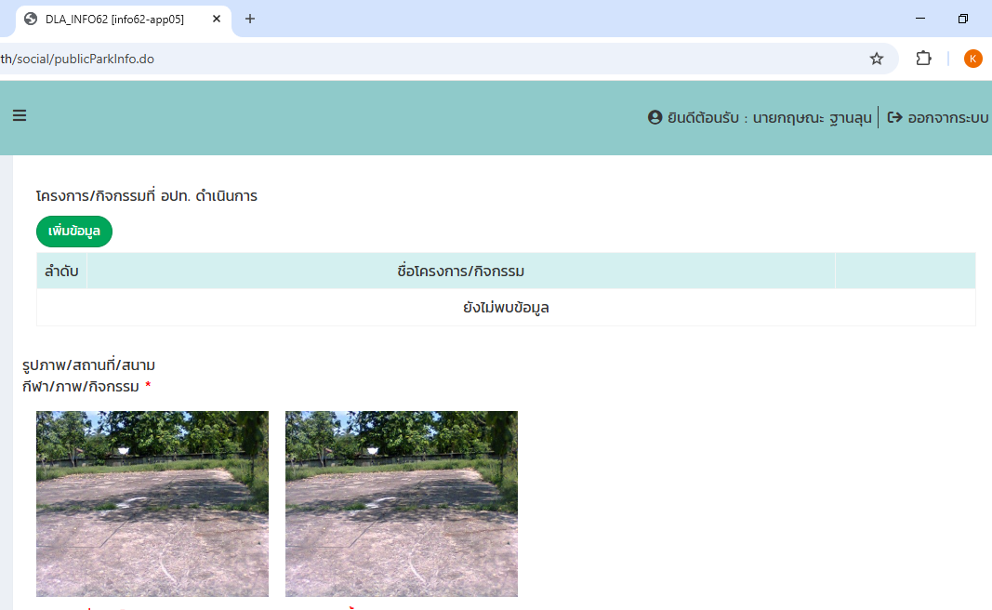

ลานกีฬาบ้านทันสมัย หมู่ที่ ๓
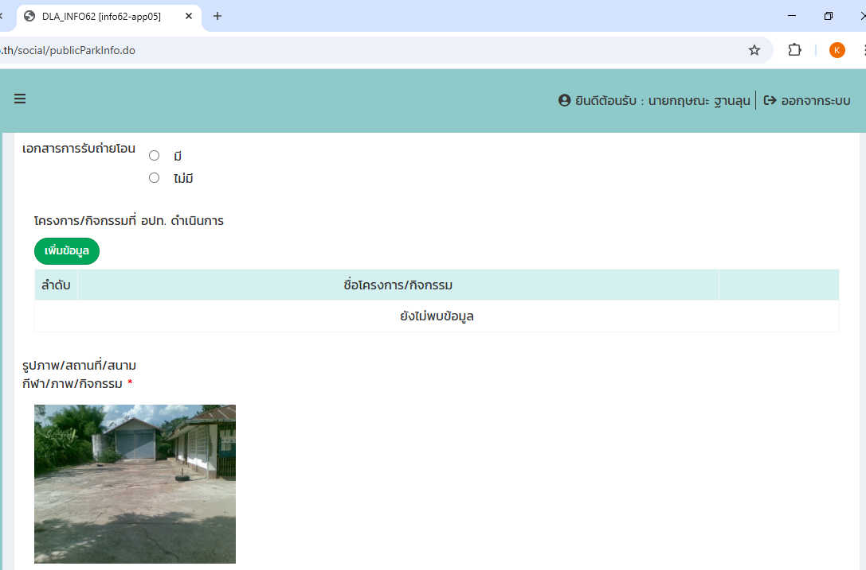

ลานกีฬาบ้านทรายคำ หมู่ที่ ๔
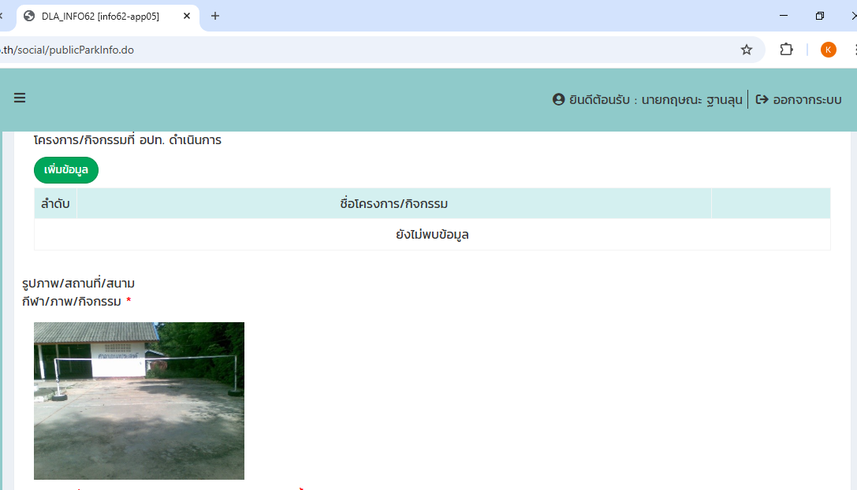

ลานกีฬาบ้านหนองปลิง หมู่ที่ ๕
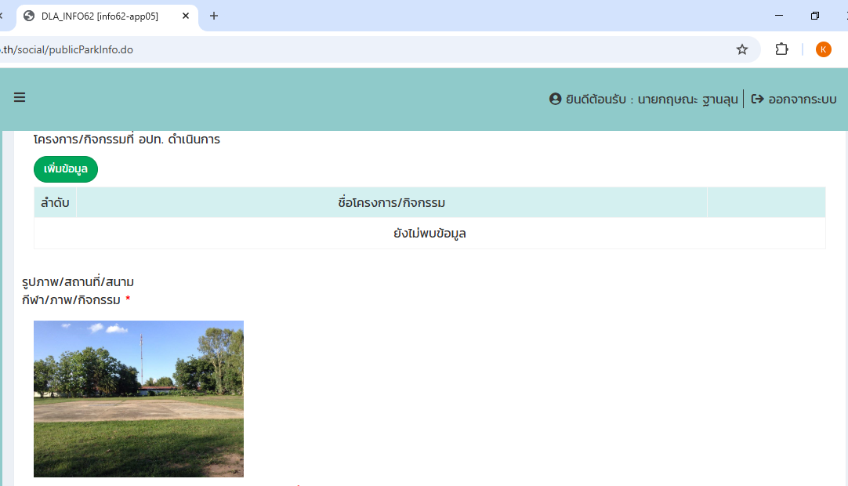

ลานกีฬาบ้านโนนสมบูรณ์ หมู่ที่ ๖
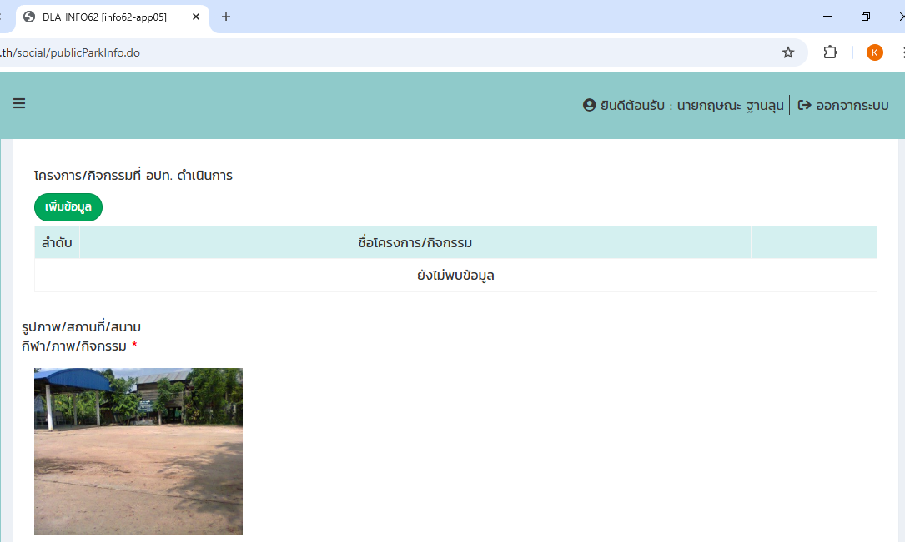

ลานกีฬาบ้านศรีเมือง หมู่ที่ ๗
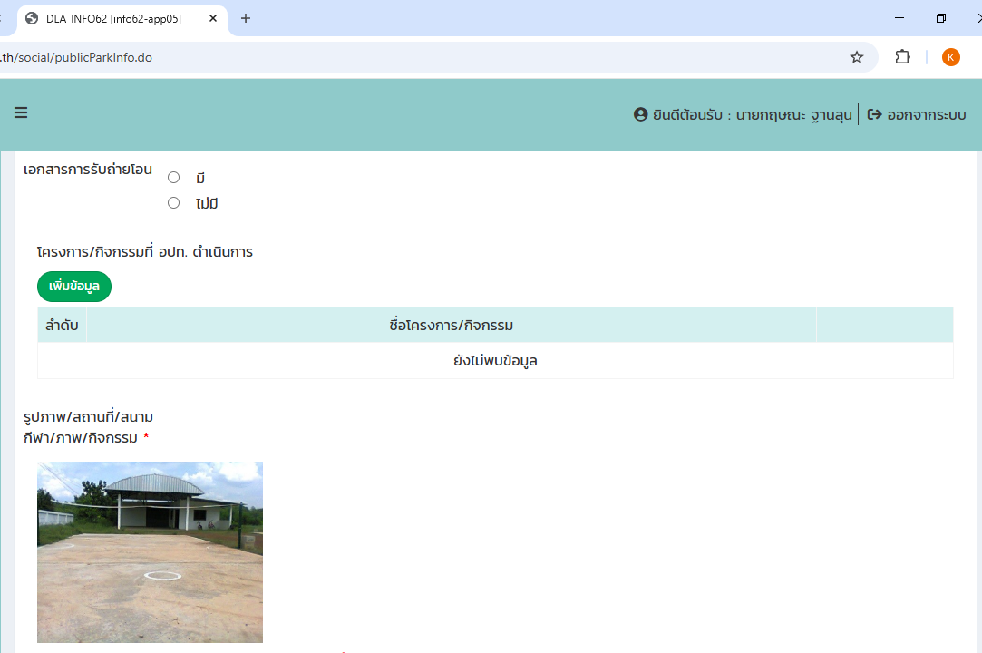

ลานกีฬาบ้านหนองปลิงใหม่ หมู่ที่ ๘
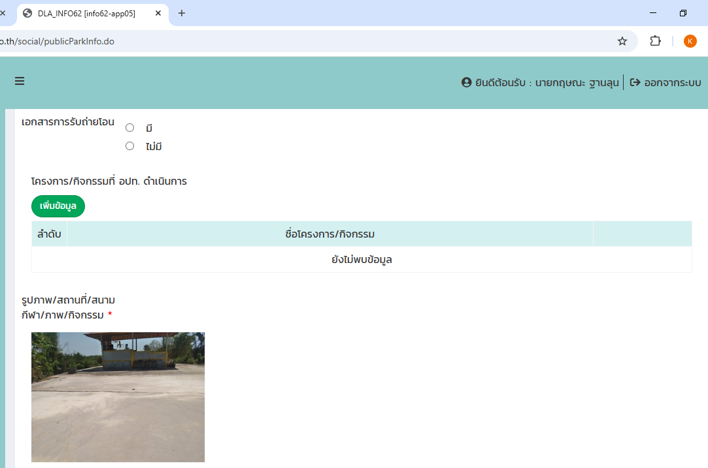
ลานกีฬาสวนรวมใจไทน้ำอูน
